Цель: продолжить знакомство с домашними животными крестьянского подворья; показать значение дружбы в жизни.
Задачи:
Образовательная: Обогащать игровой опыт; формировать интерес к театрализованным играм; развивать творчество, умение импровизировать, эмоциональную сферу (сочувствие персонажам, сопереживание разыгрываемым событиям);
Развивающая: Учить владеть своим голосом, интонацией, мимикой, жестами; развивать память, умение выступать перед публикой.
Воспитательная: Воспитание дружелюбия, доброжелательности, чувства взаимопомощи, умения работать коллективно.
Оборудование: надпись «театральная касса»; картинки с изображением домашних животных; оформление зала; мягкие модули для зимовья, костюмы животных, деда и бабки.

Ход занятия:
Вход детей: Музыка «Зимняя сказка»
Ведущий. - Здравствуйте детишки, Девочки и мальчики.
Сегодня мы с вами отправимся в театр.
Беседа с детьми о театре.
- Дети, что такое театр? (Это здание, в котором показывают представления)
- Кто работает в театре? (Артисты, кассир, контролер).
-Как зовут тех, кто приходит в театр смотреть представление? (Зрители.)
-Как зрители попадают в театр? (Они покупают билеты и находят свое место.)
Как нужно вести себя в театре? (В театре нельзя шуметь, переговариваться
Нужно хлопать артистам по окончанию спектакля, выходить из зала спокойно не толкаясь.)
Ведущий: Ну, что? Поехали в театр?
Музыка: «Вот мы в автобусе сидим»
2. Сюжетно-ролевая игра " Я иду в театр".
Сейчас мы с вами разделимся на зрителей и артистов. Артисты готовы?
А вы зрители покупайте билеты и занимайте свои места. Платой за билет будет вежливость. Кто не будет вежлив, тому не дадут билет.
Кассир (ребенок) садится за стол.
Каждый ребенок говорит: - "Дайте мне, пожалуйста, билет".
Затем говорит: «Спасибо".
Входит контролер (ребенок): - "Я контролер. Я проверяю билеты".
Он идет вдоль зала - ряда детей и собирает билеты, кладет их возле кассы.
Ведущий: Все дети любят отгадывать загадки, а вы? (ответы детей)
Тогда слушайте: (загадка, затем показ картинки)
Кто заливисто поет
О том, что солнышко встает?
(Петух)
Шею тянет и шипит
Ущипнуть всех норовит
Только ты не очень трусь
Это наш домашний.
(Гусь)
По горам, по долам
Ходит шуба, да кафтан
(Баран)
Вместо хвостика крючок,
Вместо носа пятачок,
Розовая спинка,
На спине щетинка.
(Свинья)
Кольцо в носу, глаза налиты кровью.
Оберегает он семью коровью.
Всегда на страже собственного стада,
Дразнить его совсем не надо.
Он к разным шуткам не привык,
Не понимает их, он -… (БЫК
Ведущий: - Ах, какие молодцы, все мои загадки отгадали!
- Ребята, а вы любите сказку? Сегодня я расскажу вам одну историю, которая приключилась с домашними животными поздней осенью в лесу. А разве домашние животные живут в лесу? Где они живут? (Ответы.) Как же домашние животные из нашей сказки могли оказаться в лесу? (Заблудились, хозяин прогнал и т. д.)
Всякое могло случиться.
Ведущий: Давайте смотреть? Садитесь по удобнее, да слушайте внимательно. Сказка называется «Зимовье зверей».
Звучит музыка
Ведущий: В одной деревушке в покосившейся избушке жили-были дед с бабкой.

(Выход деда и бабки).
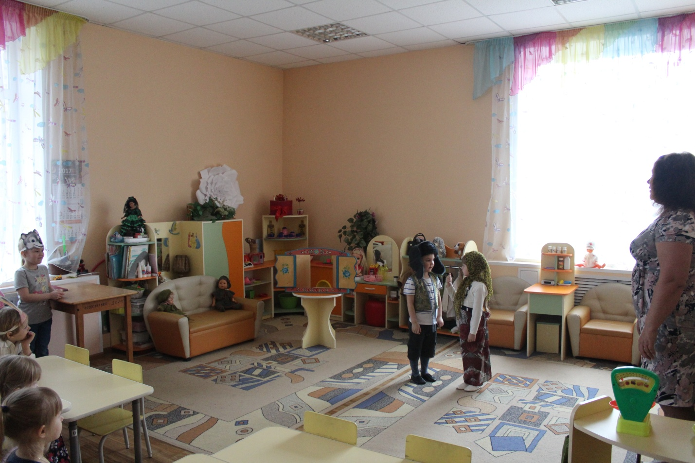
Бабка: Ах ты, дед - пустая голова, что же ты наделал? Как же ты мог дверь в хлеву не закрыть? Уж все лето я хожу по лесу да ищу свою скотину. Где же наш бычок-черный бочок? Где же наш барашек? А Петя – петушок его вся улица по утрам слышала.
Дед: Ну, забыл я - старый стал, забыл! Нет у нас теперь ни бычка, ни барашка, ни свинки нашей. Ушли все в лес да сгинули.
Уж и кормили мы их, и поили мы их, а они все равно убежали.
Ведущий: Холодно как стало в лесу - дождь льет, ветер дует. Стужа….
Шел бык лесом…
Бык (музыка): Я маленький бычок, желтенький бочок, ножками ступаю, головой мотаю. Где же стадо? Му-у, скучно одному.
Ведущий: И повстречал бык барашка
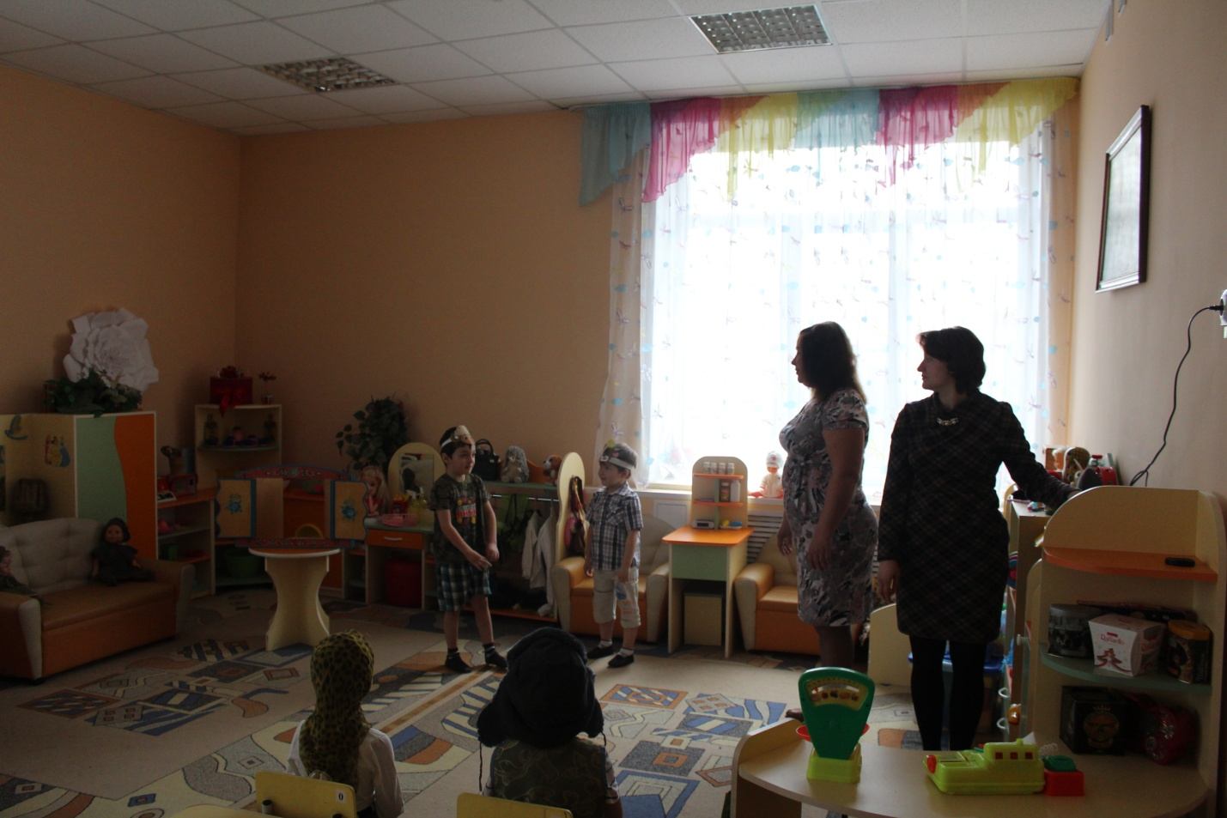

Барашек (музыка): Я на облако похож, На лугу меня найдешь,
Мой кафтанчик из кудряшек, А зовут меня барашек. Бе-е.
Бык: Куда, Баран идешь?
Баран. От зимы лета ищу.
Бык. Пойдем со мной.
Ведущий. Вот пошли они вместе, навстречу им
Свинка (музыка). По лужайке с травкою Я хожу и чавкаю.
У реки с осокою Я лежу и чмокаю.
Хвостик закорюкою, Радуюсь и хрюкаю! Хрю-хрю.
Бык и спрашивает…
Бык. Куда, Свинка идешь?
Свинка. От зимы лета ищу.
Бык. Пойдем с нами.
Ведущий. Пошли они втроем дальше, навстречу им
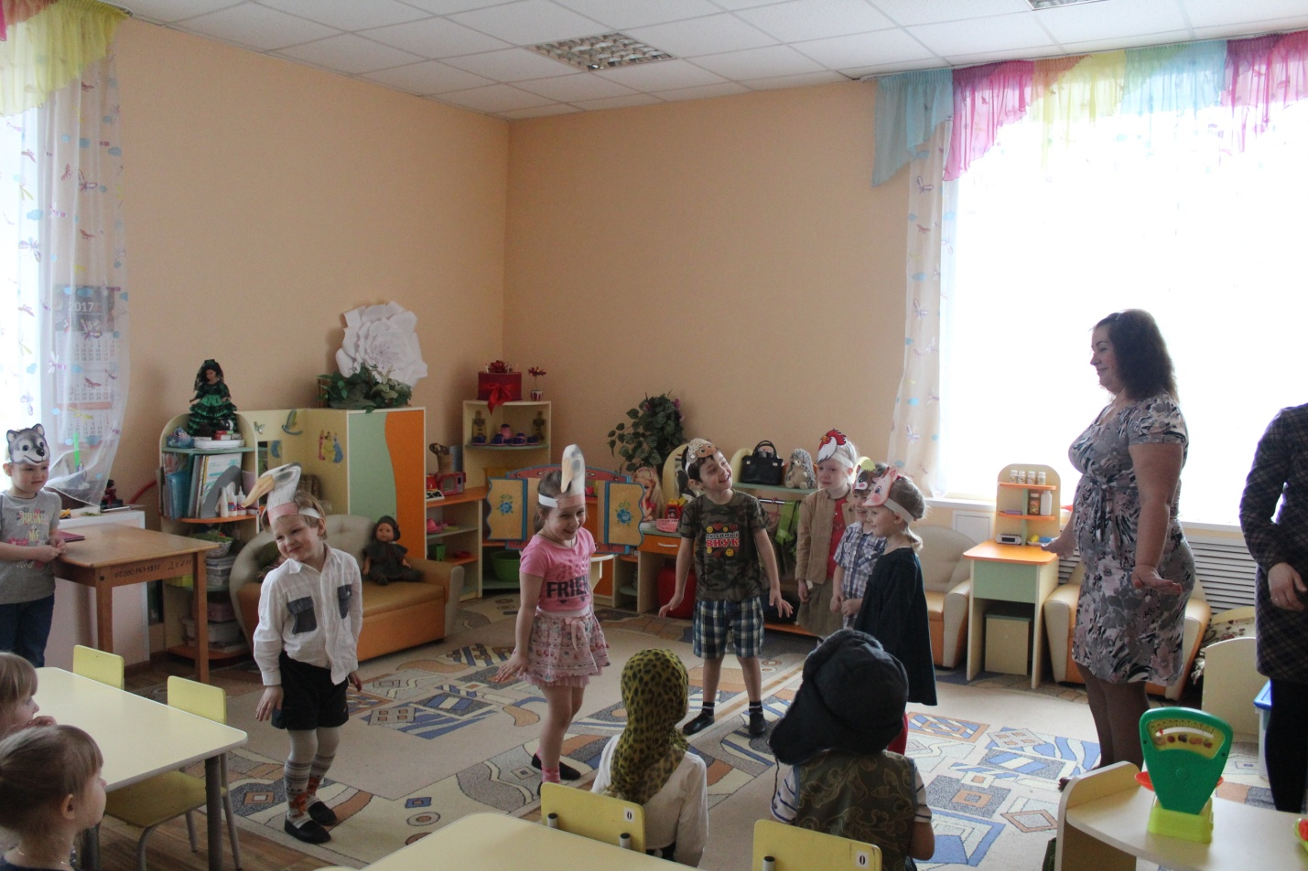

Гуси (музыка «Жили у бабуси, два веселых гуся»(танцуют)
Бык спрашивает…
Бык. Куда, Гуси идете?
Гуси. От зимы лета ищем.
Бык. Пойдем с нами.
Ведущий. Вот и Гуси пошли с ними. Идут, а навстречу им
Петух (музыка): Кукареку!
Бык спрашивает…
Бык. Куда, Петух идешь?
Петух. От зимы лета ищу.
Бык. Пойдем с нами.
Ведущий. Вот шли они, шли, устали. Присели отдохнуть под елочкой и завели разговор.
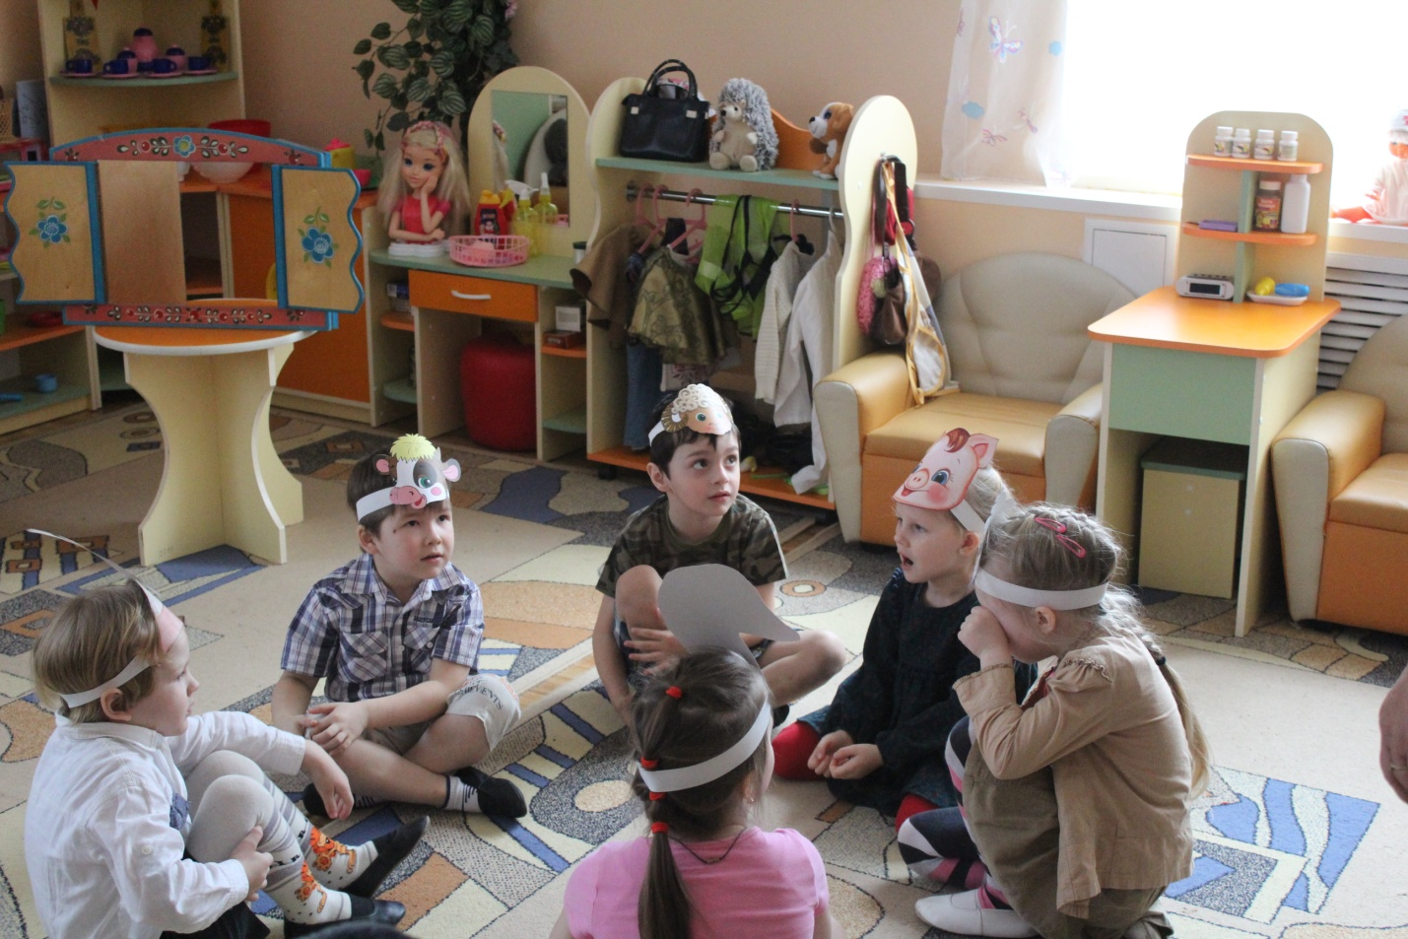
Петух. Как же нам быть, братцы? Время подходит холодное, где тепла искать?
Бык. Давайте избу строить, а то зимою замерзнем.
Все: Согласны, мы Бык, с тобой избу строить.
Ведущий: И принялись они все вместе за работу (строят дом).
Ведущий: А пока наши звери строят дом, мы со зрителями поиграем. Выходите, становитесь в круг.
Игра называется «Ручеек»
Ведущий: Построили звери себе избушку и живут в ней. Отогрелись в тепле, песни стали петь.
Хороводная игра «Наш дом» (под любую русскую народную мелодию.)
Ох и теплый у нас дом!
Будем дружно жить мы в нем (ходят по кругу, взявшись за руки)
Хоть из снега – не беда! (Взмахивают руками)
В мороз выручит всегда (ноги на пятку - на носок по очереди).
Приходите в гости к нам!
Будем рады мы гостям! (Делают пружинки, кланяются.)
(заходят все за домик)
Ведущий: А по лесу в это время бродила голодная лиса.
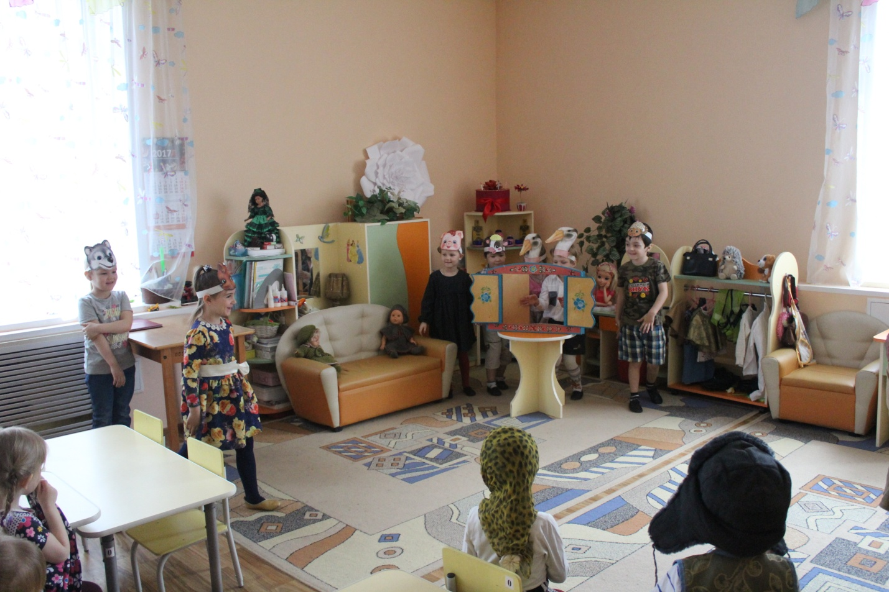
Лиса (музыка): Чую-чую мясо петушиное да гусиное, где-то тут они совсем рядом, может в той избушке? Как есть то хочется, давно петушатинки не ела.
Ведущий: И решила лиса пойти на хитрость. Рассказала она про зимовье волку да медведю.
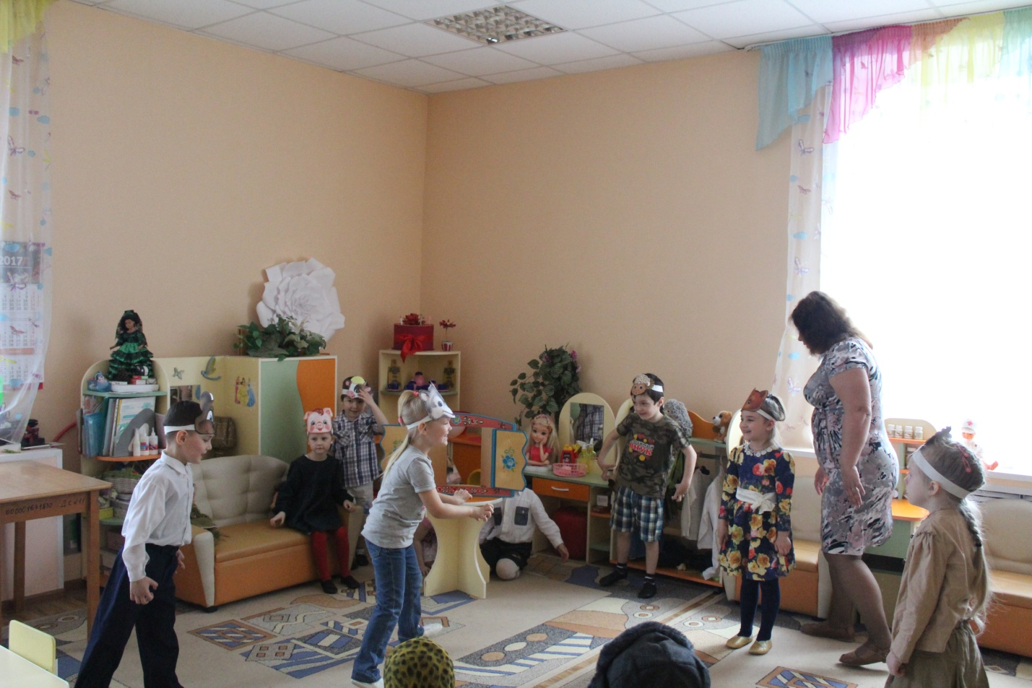
Выход волка с медведем (музыка)
Волк: Чую, чую, бараниной и свининой пахнет, вот бы сейчас их сюда, брюхо совсем пустое.
Медведь: А я чую бык где-то рядом, нам бы его на неделю хватило. Ух, есть как хочется!
Лиса: «Кум, — говорит она медведю, — отворяй дверь, я вперед пойду, петуха съем». (заходит за дом, оттуда слышны звуки (муу, кукареку, га,га,га, хрю, хрю, бее) Лиса убегает.
Волк: «Что она там долго с петухом не может управиться?
— Отпирай, брат Михайло Иванович! Я пойду».
Медведь: «Ну, ступай». (заходит за дом, оттуда слышны звуки (муу, кукареку, га,га,га, хрю, хрю, бее) Волк убегает.
Медведь: «Что он до сих пор не может управиться с бараном! Дай я пойду».
(заходит за дом, оттуда слышны звуки (муу, кукареку, га,га,га, хрю, хрю, бее) Медведь убегает.
Ведущий: Вышли все звери из домика, позвали всех своих друзей и давай танцевать.
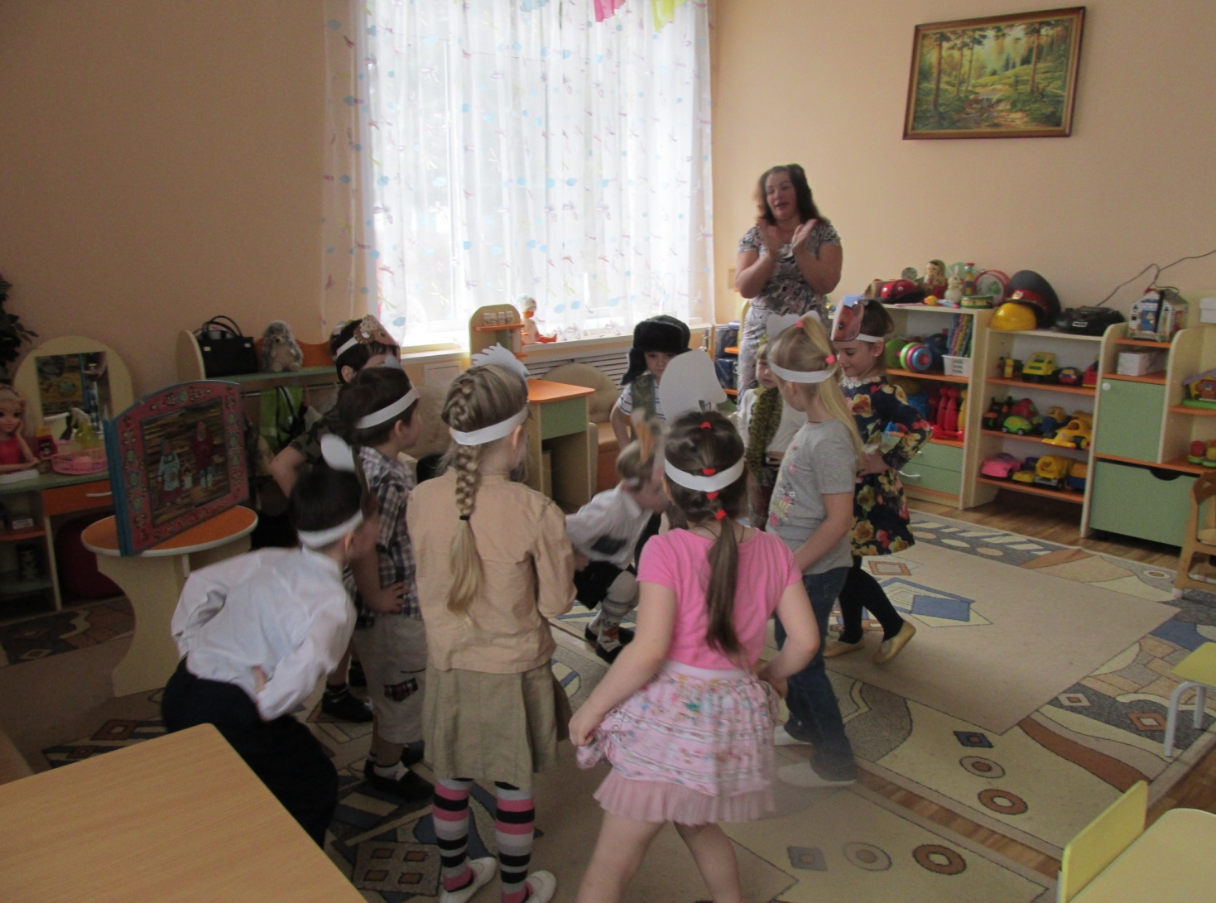

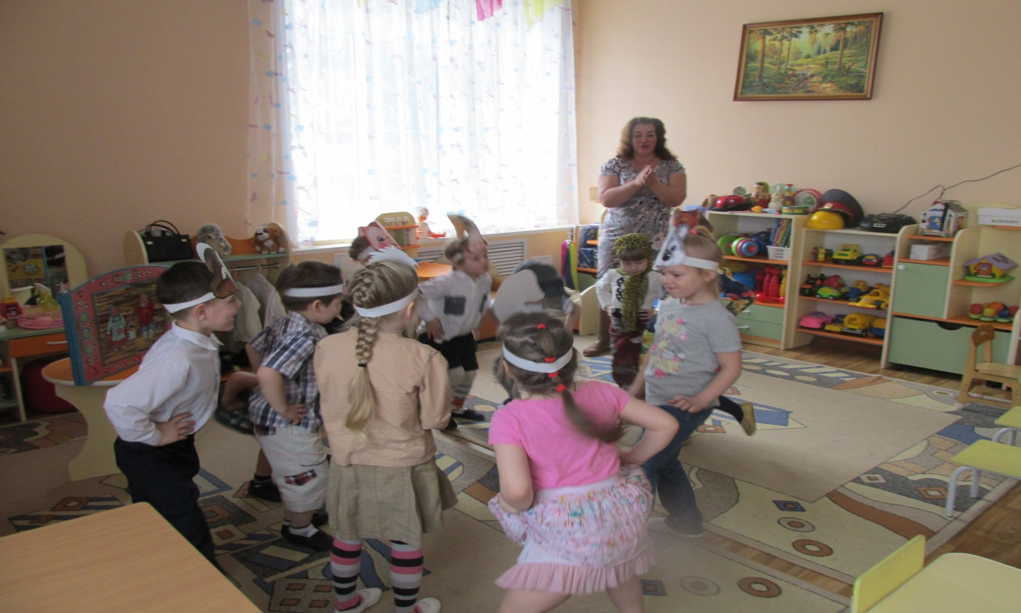Танец зверей: (под р. н. музыку «На дворе то калина»)
Ведущий: И с тех пор поняли звери, что крепкая дружба самое сильное оружие в любой беде, что никто не сможет причинить им никаких обид, пока они все вместе и помогают друг другу.
Вот так закончилась сказка. А нам пора возвращаться в детский сад. Вы друг друга за руку берите и за мною в детский сад идите. Вот мы и вернулись в детский сад.
Ведущий: Артисты наши молодцы, Похлопаем им от души.
Роли исполняли: бабка, дед…., бык, баран, свинка, гуси, петух, лиса, медведь, волк.

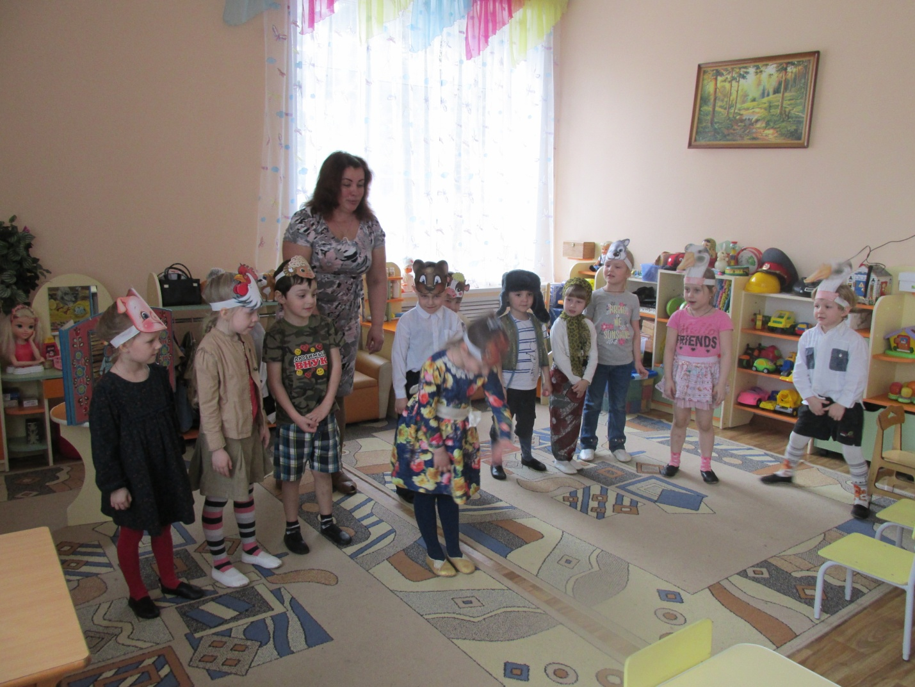

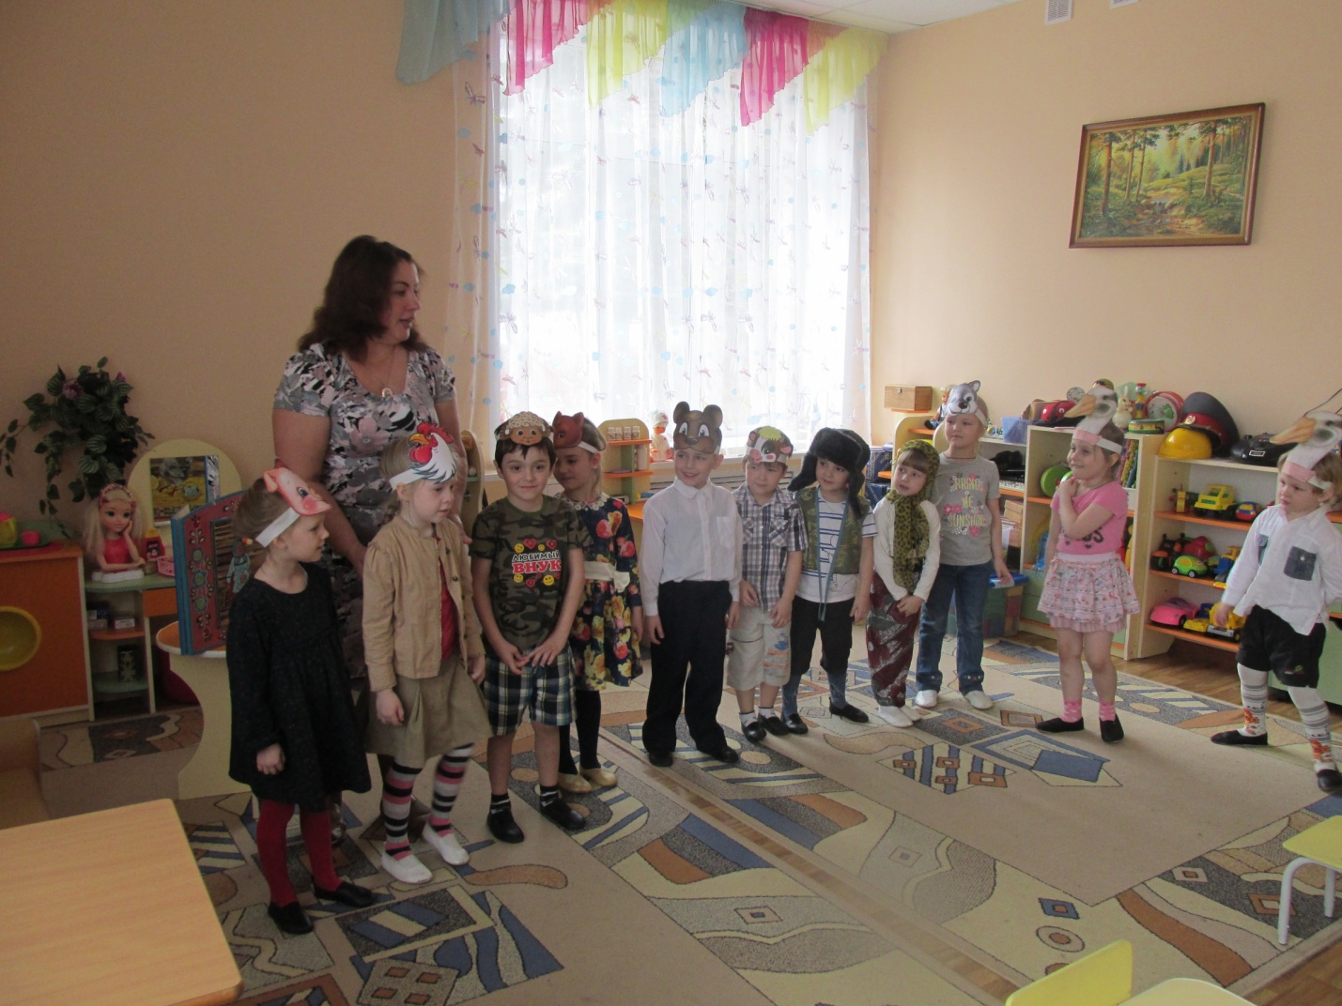
Дети-артисты по очереди выходят на поклон.
Ведущий: А еще у меня для вас есть сюрприз. На память о нашем спектакле я подарю вам по книжечке «Зимовье зверей».
Вот и сказочке конец, а кто слушал – молодец!

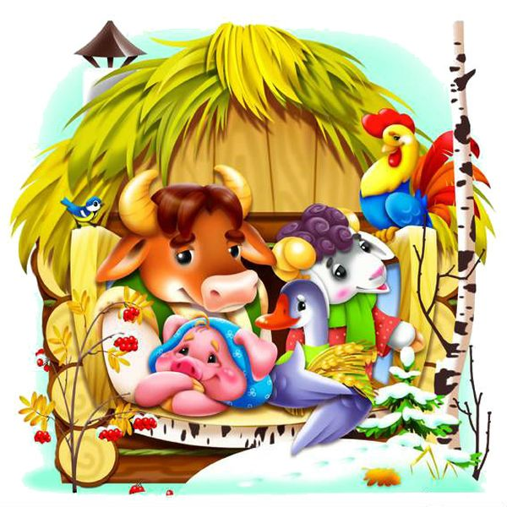

Муниципальное автономное дошкольное образовательное учреждение детский сад общеразвивающего вида №11 «Рябигнка»

Открытое занятие по развитию речи «Развитие интонационной речи в театрализованной игре» по сказке «Зимовье зверей».

Воспиатетль: Сангова Л.Е.

Феврадь 2017г.

